安全评价报告信息公布表
机构名称 | 重庆市安全生产科学研究有限公司 |  |  |  |  |  | 资质证号 |  | APJ-（渝）-001
委托单位 | 重庆页岩气勘探开发有限责任公司
项目名称 | 足210井建设工程安全预评价
项目类别 | ☑预评价 □现状评价 □验收评价 □其他
所属业务类别 |  | 石油天然气开采
安全评价过程控制情况
安全评价项目管理 | 项目组组长 |  |  |  | 技术负责人 |  |  |  |  | 过程控制负责人
安全评价项目管理 | 蒋平 |  |  |  | 陈美宝 |  |  |  |  | 冯皓
编制过程 | 报告编制人 |  |  | 报告提交日期 |  |  |  | 报告审核人 |  |  |  | 报告审批人
编制过程 | 林先洪 |  |  | 2023.10 |  |  |  | 高创波 |  |  |  | 徐茂
姓 名 | 认定专业 |  | 安全评价师从业识别卡/证书编号 |  |  |  |  | 注册安全工程师  注册证号 |  |  |  |  | 是否专职
蒋平 | 采油 |  | S011053000110202001809/030718 |  |  |  |  | 55170171255 |  |  |  |  | 是
黄安勇 | 安全 |  | S011053000110192003183/035592 |  |  |  |  | 55200234140 |  |  |  |  | 是
闫云光 | 电气 |  | S011053000110192002943/035582 |  |  |  |  | 55210262938 |  |  |  |  | 是
赵紫微 | 机械 |  | S011053000110202001889/040396 |  |  |  |  |  |  |  |  |  | 是
雷 楠 | 储运 |  | S011053000110193002251/035553 |  |  |  |  |  |  |  |  |  | 是
林先洪 | 冶金 |  | S011011000110193000064/036140 |  |  |  |  | 55210262947 |  |  |  |  | 是
高创波 | 采油 |  | S011053000110202001824/039952 |  |  |  |  | 55210270139 |  |  |  |  | 是
陈美宝 | 油气储运 |  | 1500000000100116/016795 |  |  |  |  | 55090076429 |  |  |  |  | 是
冯 皓 | 机械 |  | S011053000110201000802/019237 |  |  |  |  | 55130140330 |  |  |  |  | 是
项目简介 | 项目简介：重庆页岩气勘探开发有限责任公司足210井建设工程位于重庆市大足区石马镇胜利村5组。本工程是在渝西区块201井区新建足210页岩气试采平台（采气井 1 口），试采平台内新建高压除砂橇、分离器、清管发球、出站阀组、放空立管等，设计采输规模10×104m3/d；新建足210平台至足206H1平台DN150集气管道长度约13.3km，设计压力8.5MPa，同沟敷设气田水管、通讯光缆，并在足206H1内改扩建足210平台来气清管收球工艺装置。  现场勘察照片：  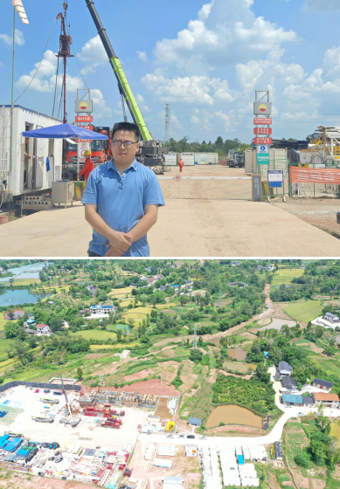
现场开展工作情况 | 勘验人员 |  | 勘验时间 |  |  | 勘验任务 |  |  |  |  | 勘验中的问题
现场开展工作情况 | 蒋平 |  | 2023.8.16 |  |  | 对项目情况周边环境、法律法规与项目总平面布置进行勘察 |  |  |  |  | /
现场开展工作情况 | 黄圣杰 |  | 2023.8.16 |  |  | 项目资料收集 |  |  |  |  | /

